国家企业信用信息公示系统

线上信用修复申请流程

一、登录国家企业信用信息公示系统（安徽）（https://ah.gsxt.gov.cn）：输入统一社会信用代码和联络员身份证号码后，将自动带出企业名称、联络员姓名及手机号，无需手动填写，获取验证码输入后进行登录。

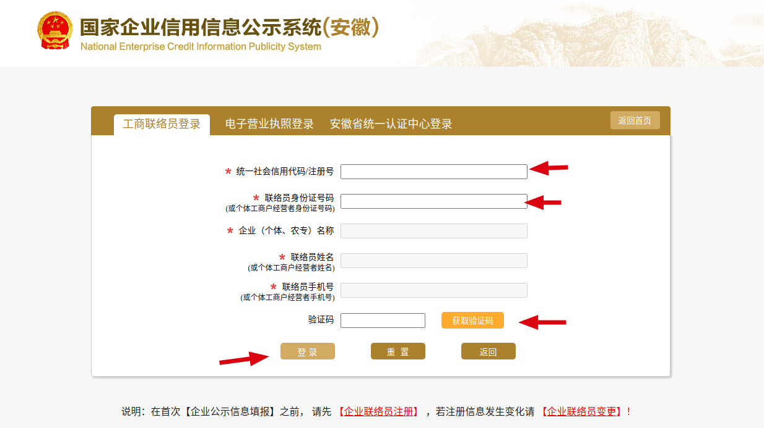

二、点击“信用信息修复”按钮进入修复录入界面

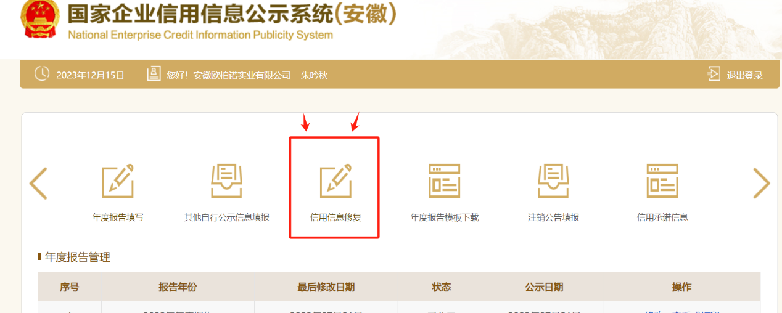

三、点击左侧菜单栏【信用信息修复】——选择需要修复的类型：

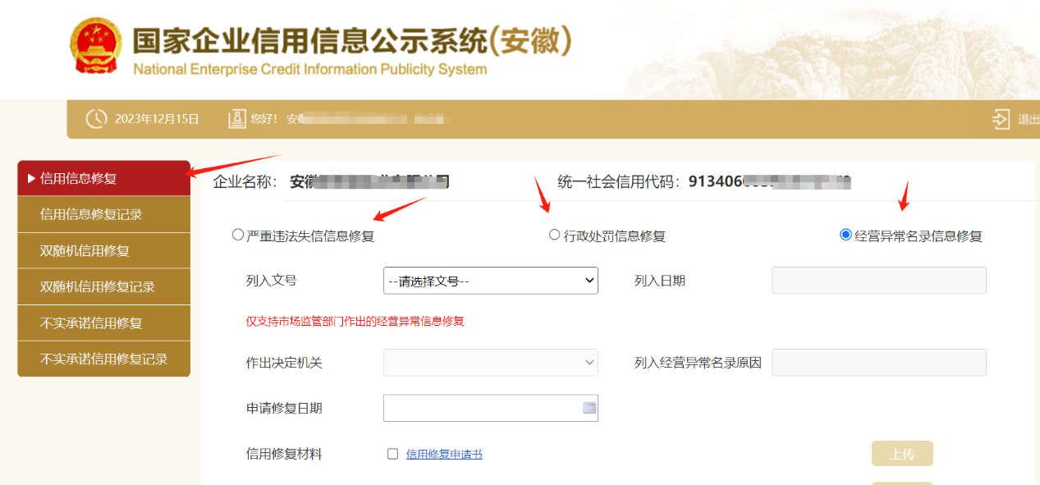

四、填写、上传修复申请材料。选择修复文号后，将自动带出列入日期、作出决定机关和列入原因——填写申请信用修复日期。申请人下载信用修复材料样本，按要求填写申请材料和改正失信行为的佐证材料，签字盖章后上传材料，点击确定，完成材料上传。

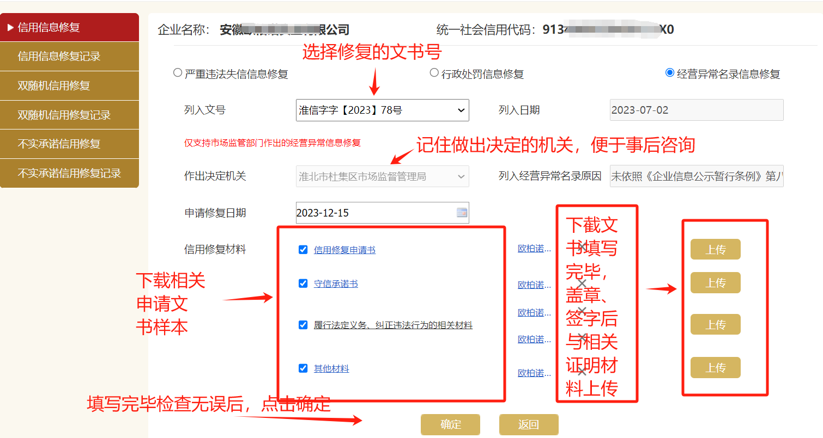

五、点击左侧菜单栏【信用信息修复记录】可查看修复进度。

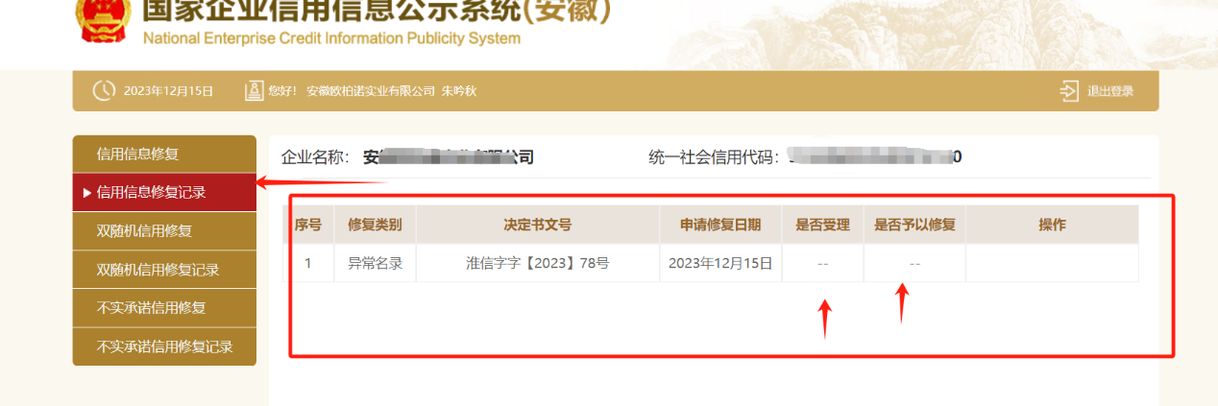

提示：如修复多条失信记录，逐条重复上述上传申请流程。修复申请表中务必准确填写联系电话，以便市场监管部门反馈修复审核情况和联系实地核查。市场监管部门信用修复不收取费用。